

Relatório TP0 – Trabalho de Pesquisa

Aluno: António Pires - 49719

Instituto Superior de Engenharia de Lisboa

Licenciatura em Engenharia Informática e Multimédia 2526SI

Modelação e Simulação de Sistemas Naturais - T34D

Docente: Prof. Gonçalo Valadão

01/10/2025

**Índice**

1. Introdução 3

2. A – Diagramas Causais 4

2.1 Análise de Diagramas Causais 4

a) Stress 4

b) População 4

2.2 Realização de um Diagrama Causal 5

3. Logo 7

3.1 Logótipo 7

a) Design 7

b) Instanciar aleatoriamente com periodicidade de 2s 8

c) Easing 8

d) Interatividade 8

4. Cartoon 9

Referências 10

**Índice de Figuras**

Figura 1 - Diagrama de Ciclos Causais 7

Figura 2 - Logo Volvo 8

Figura 3 - Logo Volvo Interatividade 9

Figura 4 - Cartoon 10

# Introdução

O presente relatório descreve a realização do proposto ‘*TP0 – Trabalho de Pesquisa’* por parte do aluno.

Está dividido em 5 partes principais: Introdução, *‘A – Diagramas Causais’*, *‘B – Introdução à Biblioteca Processing’*, Conclusões e Referências; e em dois subtópicos correspondentes às alíneas de cada exercício (A e B).

Estão explícitas todas as metodologias, ferramentas e técnicas utilizadas na realização do desafio, bem como os próprios resultados obtidos.

# A – Diagramas Causais

## Análise de Diagramas Causais

### Stress

O diagrama representa a influência de alguns fatores, que contribuem para o aumento do stress.

Quando denotado, o stress pode levar ao aumento da ansiedade, diminuindo a estabilidade emocional, aumentando os sintomas depressivos (relação de causalidade negativa), que acabam por causar ainda mais stress. Este ciclo de influências denomina-se “de Reforço”, pois tende a aumentar o stress sem limite.

A variável exógena também contribui para o aumento do stress.

Por outro lado, após os sintomas depressivos, quando são percebidas as ações a serem tomadas, automaticamente aumentam as ações de resposta, o que leva à diminuição do stress. Este ciclo é denominado, um ciclo “de Balanço”. *Alteração do enunciado por motivos de lógica e interpretação (de ‘+’ para ‘-‘).

### População

O segundo diagrama apresenta a variação da População consoante alguns fatores, juntamente aos fenómenos naturais de nascimentos e mortes.

Quanto maior o número de nascimentos, maior será a população, o que contribuirá, consequentemente, para mais nascimentos (Ciclo de Reforço). Em contrapartida, quanto maior a população, maior o número de mortes, que resultará em decréscimo populacional (Ciclo de Balanço).

Paralelamente a estes fenómenos, há fatores como a quantidade de recursos *per capita* à qual é estabelecida uma relação de causalidade negativa com a população, porém essencial para a esperança média de vida. Como consequência da esperança média de vida, tendencionalmente poderá existir um menor número de elementos familiares desejado, o que abona a favor dos nascimentos médios por pessoa que irá resultar em mais nascimentos. Por fim forma um Ciclo de Reforço.

Por outro lado, a esperança média de vida relaciona-se diretamente com o número de mortes, visto que quanto menor a mesma, maior o número de óbitos. Estabelecendo-se, assim, um Ciclo de Balanço que contribuirá para o equilíbrio populacional.

## Realização de um Diagrama Causal

Como proposto no enunciado, o aluno baseou-se num caso do dia-a-dia (por sinal bastante recorrente em Portugal), para criar um diagrama de ciclos causais. Através do diagrama é possível modelar e perceber o que pode contribuir para o aumento dos incêndios e a influência dos mesmos na sociedade.

Quanto maior o número de incêndios, maior o número de paisagens destruídas, que resulta em menor atração turística, diminuindo a Economia Local, resultando em menos recursos de prevenção catástrofes. Por outro lado, quanto menos incêndios, menos paisagens destruídas, mais turismo, aumenta a Economia Local, que contribui para o aumento de recursos de prevenção, diminuindo assim a quantidade de catástrofes. É possível observar também a variável exógena de apoios externos aos recursos.

Assim, é possível identificar um Ciclo de Balanço, visto não existir uma tendência nem para zero, nem para infinito do número de incêndios. Figura 1 - Diagrama de Ciclos Causais

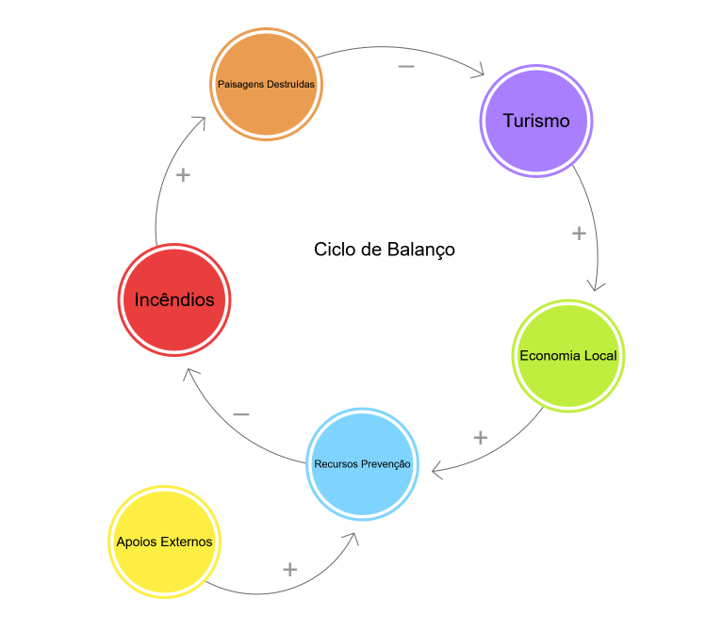

Figura - Diagrama de Ciclos Causais

# Logo

O aluno utilizou a estrutura sugerida da qual fazem parte: ProcessingSetup, IProcessingApp e a classe que extende PApplet para criação das figuras.

## Logótipo

### Design

Foi concebida a oportunidade de criar um logo à escolha e o aluno decidiu desenvolver o da marca Volvo. Para tal, utilizou os métodos *ellipse()* para desenhar o arco, *rect()* para o retângulo do meio, *triangle()* e *quad()* para a seta e, por fim, *text()* para o nome.

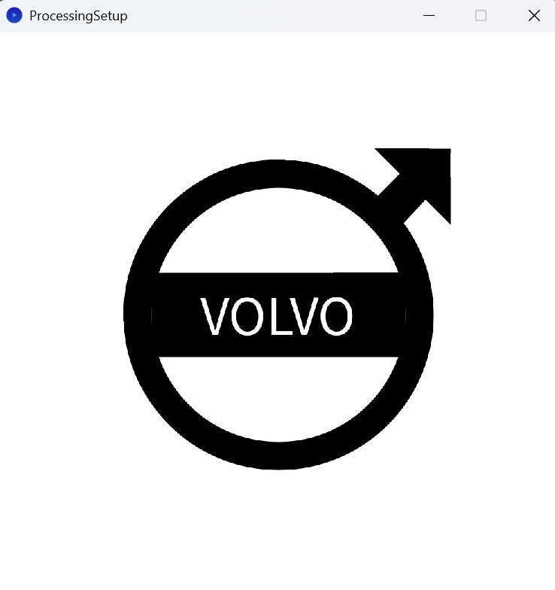

Figura - Logo Volvo

### Instanciar aleatoriamente com periodicidade de 2s

Foi utilizado o método *random()*, para gerar valores aleatórios de posições x e y, correspondentes as coordenadas centrais do logo, para quando fosse desenhado, se posicionasse aleatoriamente na janela. Foi essencial colocar o fundo a branco a cada iteração, para impedir sobreposição das iterações, tornando a janela caótica.

### Easing

O aluno implementou a técnica de *easing*, como proposto, e para tal, considerando x e y, definiu como target a posição do cursor na janela, que posteriormente lhe é subtraído o valor da posição final, onde é aplicado um atraso de 0.05, suavizando assim o movimento.

### Interatividade

Foi implementada a condição de alterar a cor do Logo para azul, quando premido o botão direito do rato, e para preto premindo o botão esquerdo.

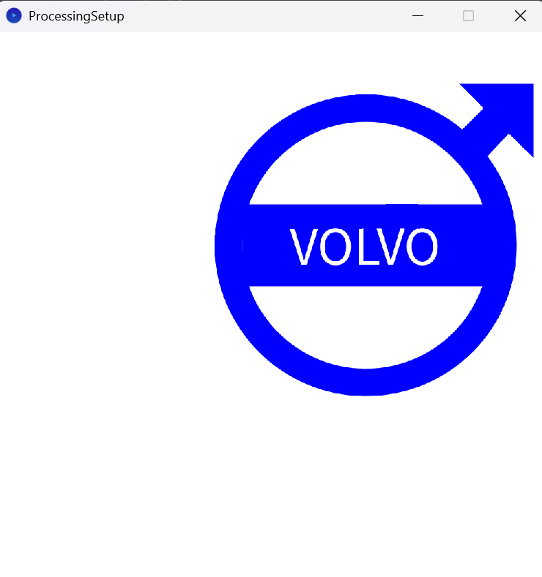

Figura - Logo Volvo Interatividade

# Cartoon

O aluno desenhou uma face de formato oval em que a interação do clique do rato, à qual está associada uma *flag* que decide qual das versões é desenhada. Do lado esquerdo está a versão inicial e do lado direito a versão após o clique.

Figura - Cartoon

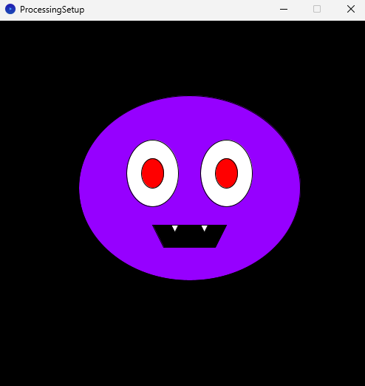

# Referências

* Processing Foundation. (s.d.). Processing (versão atual). Disponível em https://processing.org/